**Дидактическая игра «Гномики»**

Цель: изображение с помощью мимики страха, удивления, сомнения, подозрительности, равнодушия.

*Оборудование*: домик, в котором живут гномы с разными эмоциональными состояниями.

*Дети выбирают любого гнома и изображают его эмоциональное состояние с помощью мимики*

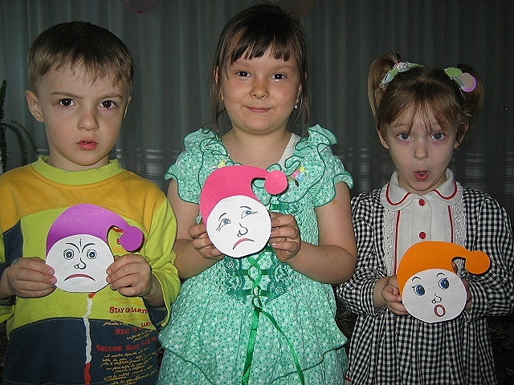

В гости гномы к нам пришли,

Смех и радость принесли.

Этот гномик так сердит,

Что на нас и не глядит.

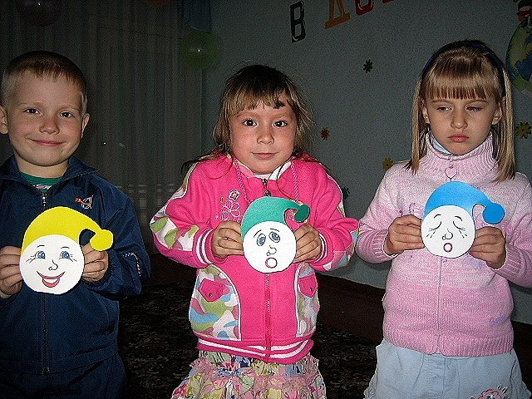

Этот гномик удивлён.

Этот – очень огорчён.

**Игра с пением «Гриб волнушка»**

Цель: формирование координации пения и движения.

*Дети, взявшись за руки, стоят в кругу. В центре круга на корточках сидит ребёнок - «волнушка». Заранее выбирается девочка-солистка.*

На лесной опушке, где жила кукушка - *дети идут по кругу хороводом*

Вырос гриб-волнушка - шляпка на макушке - *ребёнок-волнушка медленно*

*поднимается (растёт)*

Дождик шёл, дождик шёл, - *дети и «волнушка»*

Вышел на опушку, *встряхивают кистями рук*

Наклонился и нашёл - *наклоняются вперёд*

Круглую волнушку. -*показывают на волнушку»*

Мокнет у волнушки шляпка на макушке. - *кладут руки на макушку* *и качают головой*

Солнце шло, солнце шло, - *постепенно поднимают*

Вышло на опушку, *руки, вращая кистями*

Пригляделось и нашло - *наклоняются вперёд*

Мокрую волнушку. -*показывают на волнушку»*

Сохнет у волнушки - *руки на поясе,*

Шляпка на макушке. *качают головой*

Наша Даша в лес пошла, - *дети хлопают в ладоши*

Наша Даша гриб нашла. *девочка обходит «волнушку»*

Вот и нет волнушки - *девочка и «волнушка»*

На лесной опушке. *берутся за руки и кружатся*

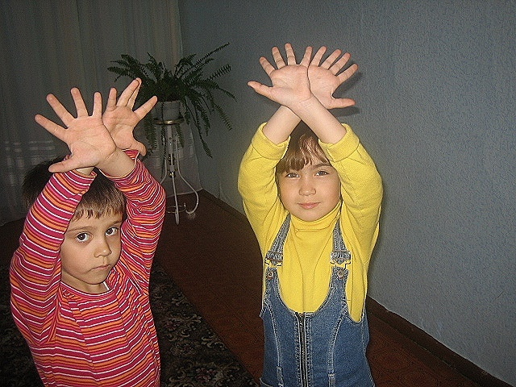

**Танец Русалок**

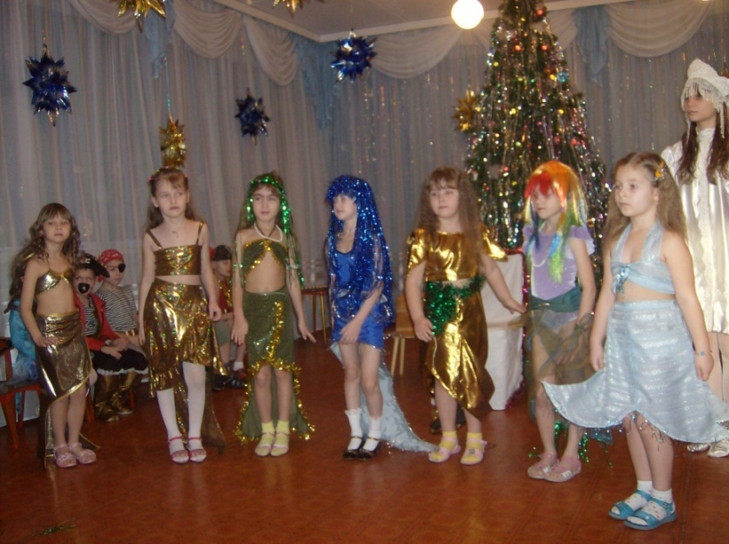

Русалки в море плещутся

Весёлою гурьбой,

Кого бы ни увидели,

Тот час зовут с собой.

С утра до самой полночи

Готовы танцевать.

Красивее русалочек

На свете не сыскать.

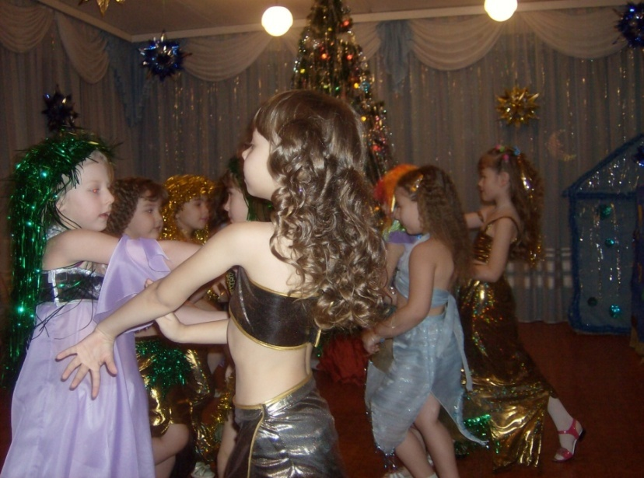

Как рыбки золотистые

Мелькают там и тут.

Проказницы-русалочки

Скучать вам не дадут.